ПРИГЛАШАЕМ ВОСПОЛЬЗОВАТЬСЯ УСЛУГАМИ
В ЭЛЕКТРОННОМ ВИДЕ!

Для этого зарегистрируйтесь на портале госуслуг 42.GOSUSLUGI.RU.
Весь процесс регистрации на портале займет не больше 15 минут.
После регистрации на портале подтвердите свою личность и активируйте учетную запись, созданную на портале.
Быстрее всего это сделать лично в ближайшем пункте подтверждения личности. (Не забудьте с собой паспорт!)
В городе Кемерово пункты подтверждения личности находятся в следующих учреждениях:
- МАУ «МФЦ в городе Кемерово» г.Кемерово, ул.Кирова, 41-А;
- ГКУ Центр занятости населения г.Кемерово, г.Кемерово; проспект Ленина 109-В;
- Ленинский отдел социальных выплат и льгот управления социальной защиты населения администрации города Кемерово; г. Кемерово, бр. Строителей, 34;
- Рудничный отдел социальных выплат и льгот управления социальной защиты населения администрации города Кемерово г.; Кемерово, пр. Шахтеров, д. 45-А;
- Кировский отдел социальных выплат и льгот управления социальной защиты населения администрации города Кемерово г.; Кемерово, ул. 40 л. Октября, д. 17-г;
- Заводский отдел социальных выплат и льгот управления социальной защиты населения администрации города Кемерово; г. Кемерово, ул. Карболитовская, д. 7;
- Орган ЗАГС Центрального района г. Кемерово; г. Кемерово, пр. Октябрьский, 3 г;
- Орган ЗАГС Ленинского района г. Кемерово; г. Кемерово, пр. Ленина, 124;
- Орган ЗАГС Рудничного района г. Кемерово; г. Кемерово, пр. Шахтеров, 48 А.
При необходимости, Вы можете воспользоваться инструкцией по регистрации на портале госуслуг. Инструкция размещена на сайте http://www.ako.ru в разделе «Электронное правительство».
Там же опубликован полный перечень пунктов подтверждения личности заявителя и активации учетной записи портала госуслуг.

Порядок
подачи заявления на предоставление муниципальной услуги «Назначение и выплата компенсации части родительской платы за содержание ребенка в государственных и муниципальных образовательных учреждениях, реализующих основную общеобразовательную программу дошкольного образования»
в личном кабинете на региональном портале государственных и
муниципальных услуг (42.GOSUSLUGI.RU)

1.Зайти на региональный портал государственных и муниципальных услуг по адресу 42.GOSUSLUGI.RU

2.Выбрать закладку «Электронные услуги»

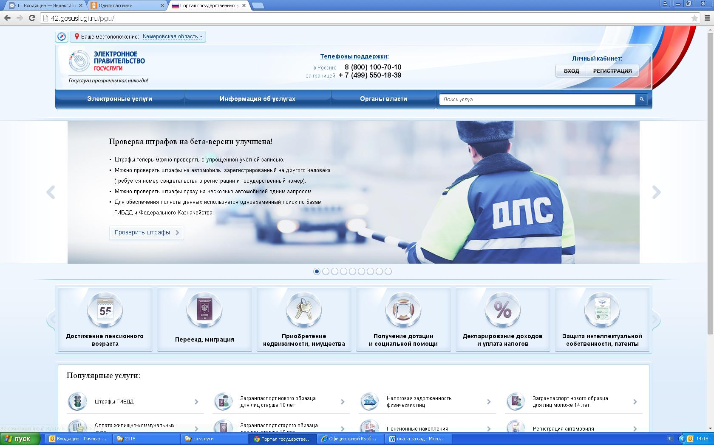

3. Выбрать «Услуги для: Физических лиц» - «По ведомствам».

4. Из списка органов власти выбрать «Департамент образования и науки Кемеровской области»

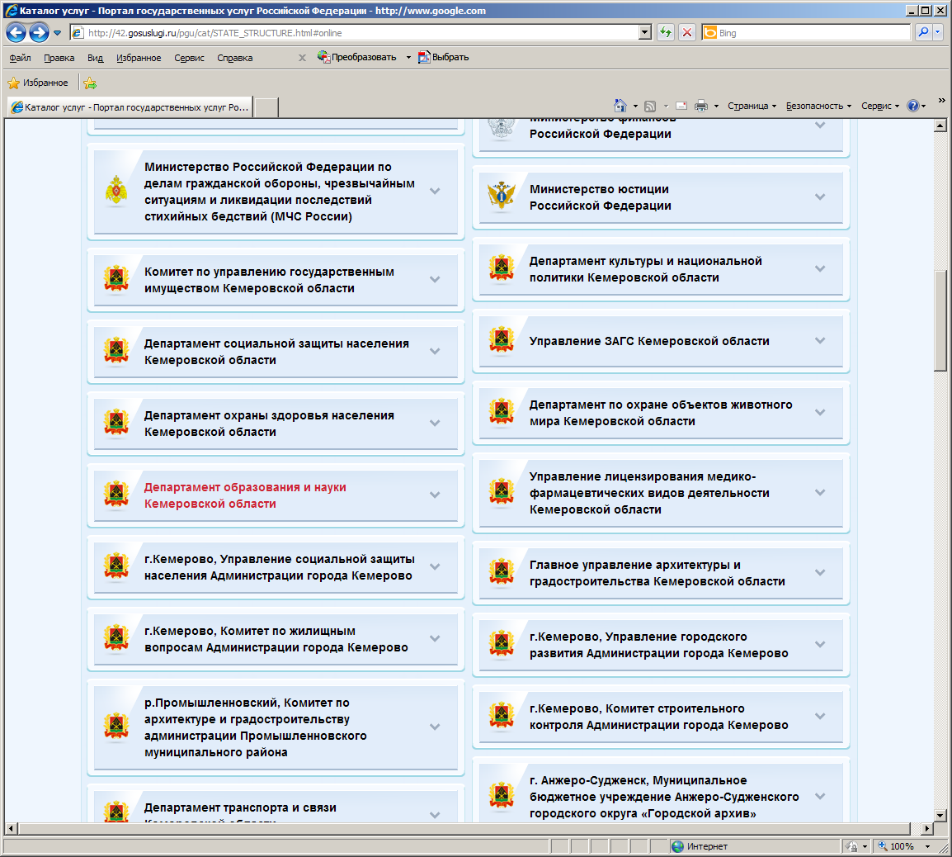

5.Из списка услуг департамента образования и науки Кемеровской области выбрать услугу «Назначение и выплата компенсации части родительской платы за содержание ребенка в государственных и муниципальных образовательных учреждениях, реализующих основную общеобразовательную программу дошкольного образования»

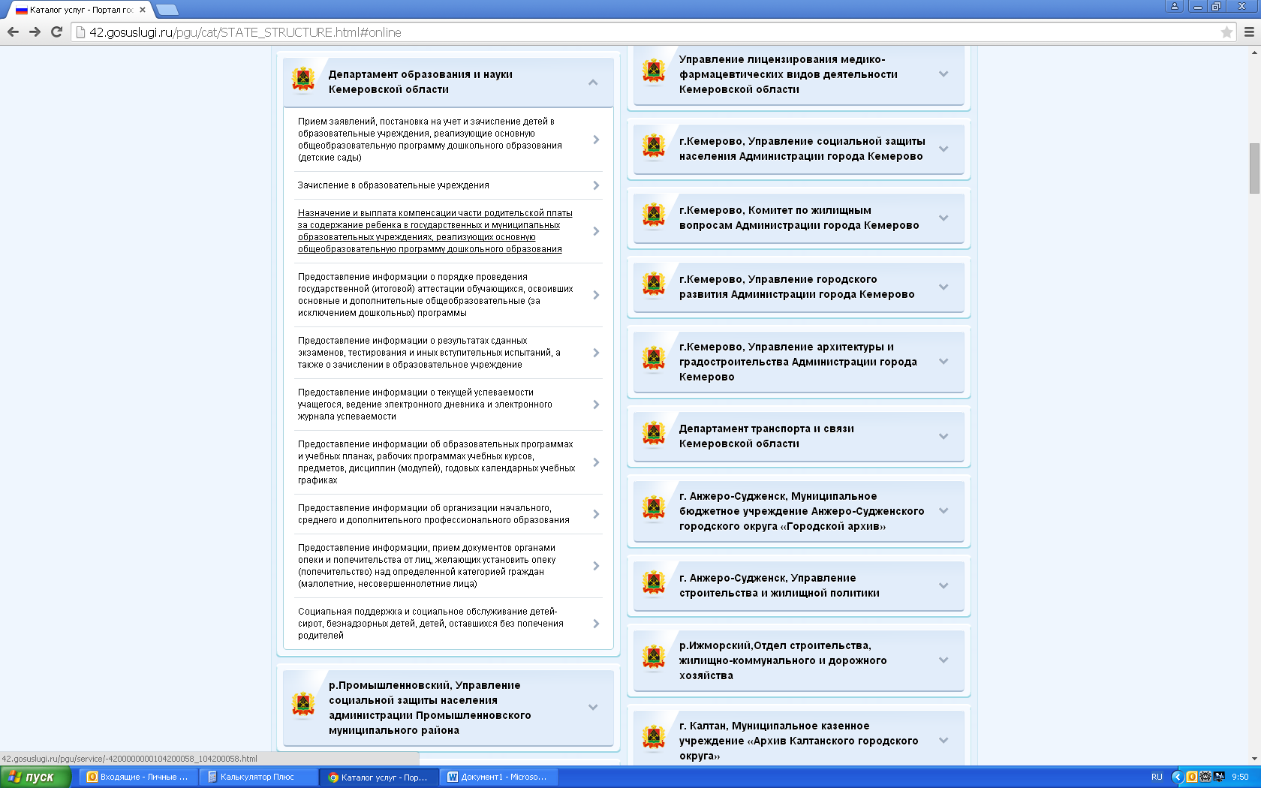

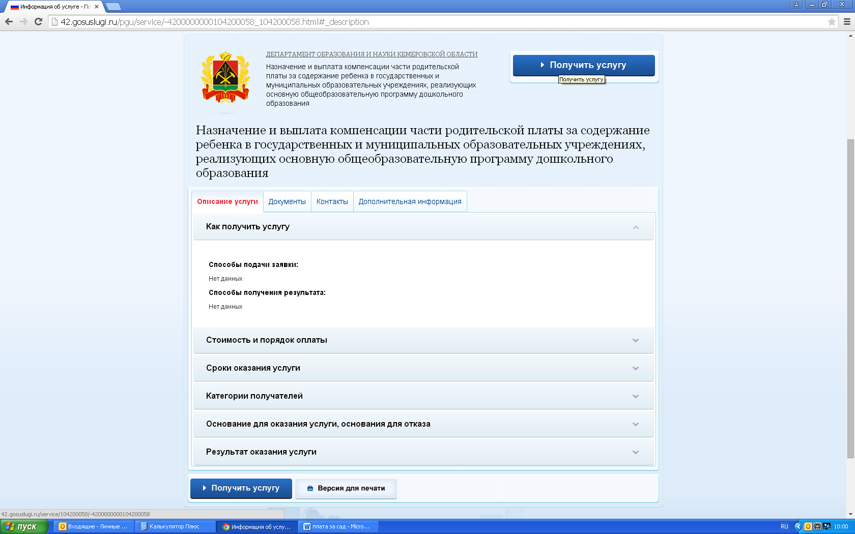

7. В появившемся окне авторизации необходимо ввести параметры Вашей активизированной учетной записи – СНИЛС и пароль. Нажать кнопку «Войти».

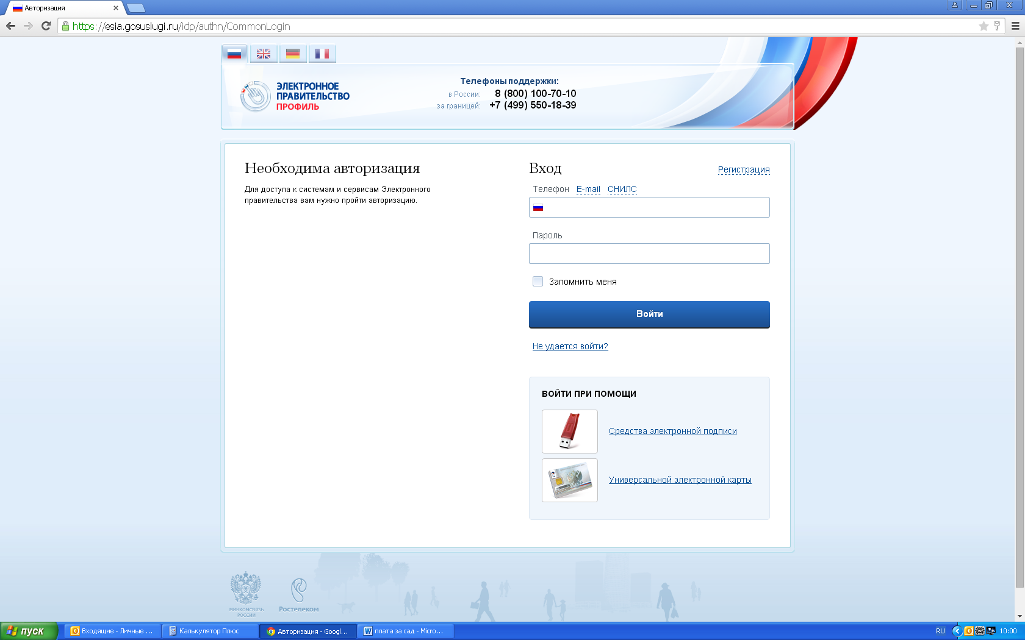

8.Выбрать орган местного самоуправления, в который подаётся заявление

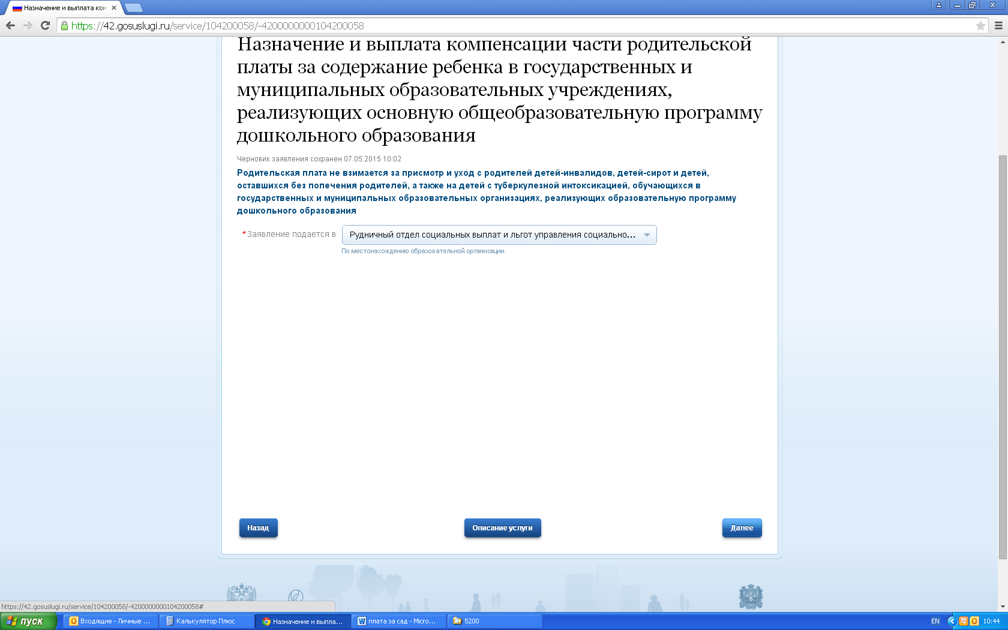
9. Нажать кнопку «Далее»

10. Заполнить личные данные заявителя

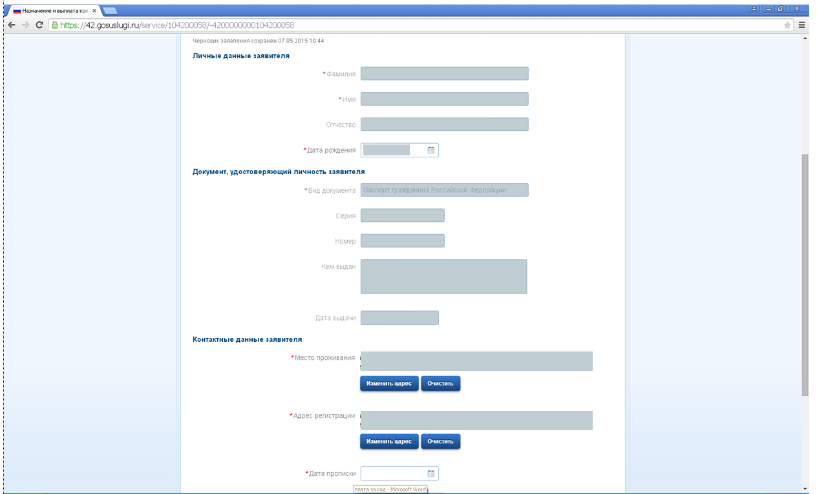

11. Нажать кнопку «Далее»

12. Внести информацию о ребенке (детях)

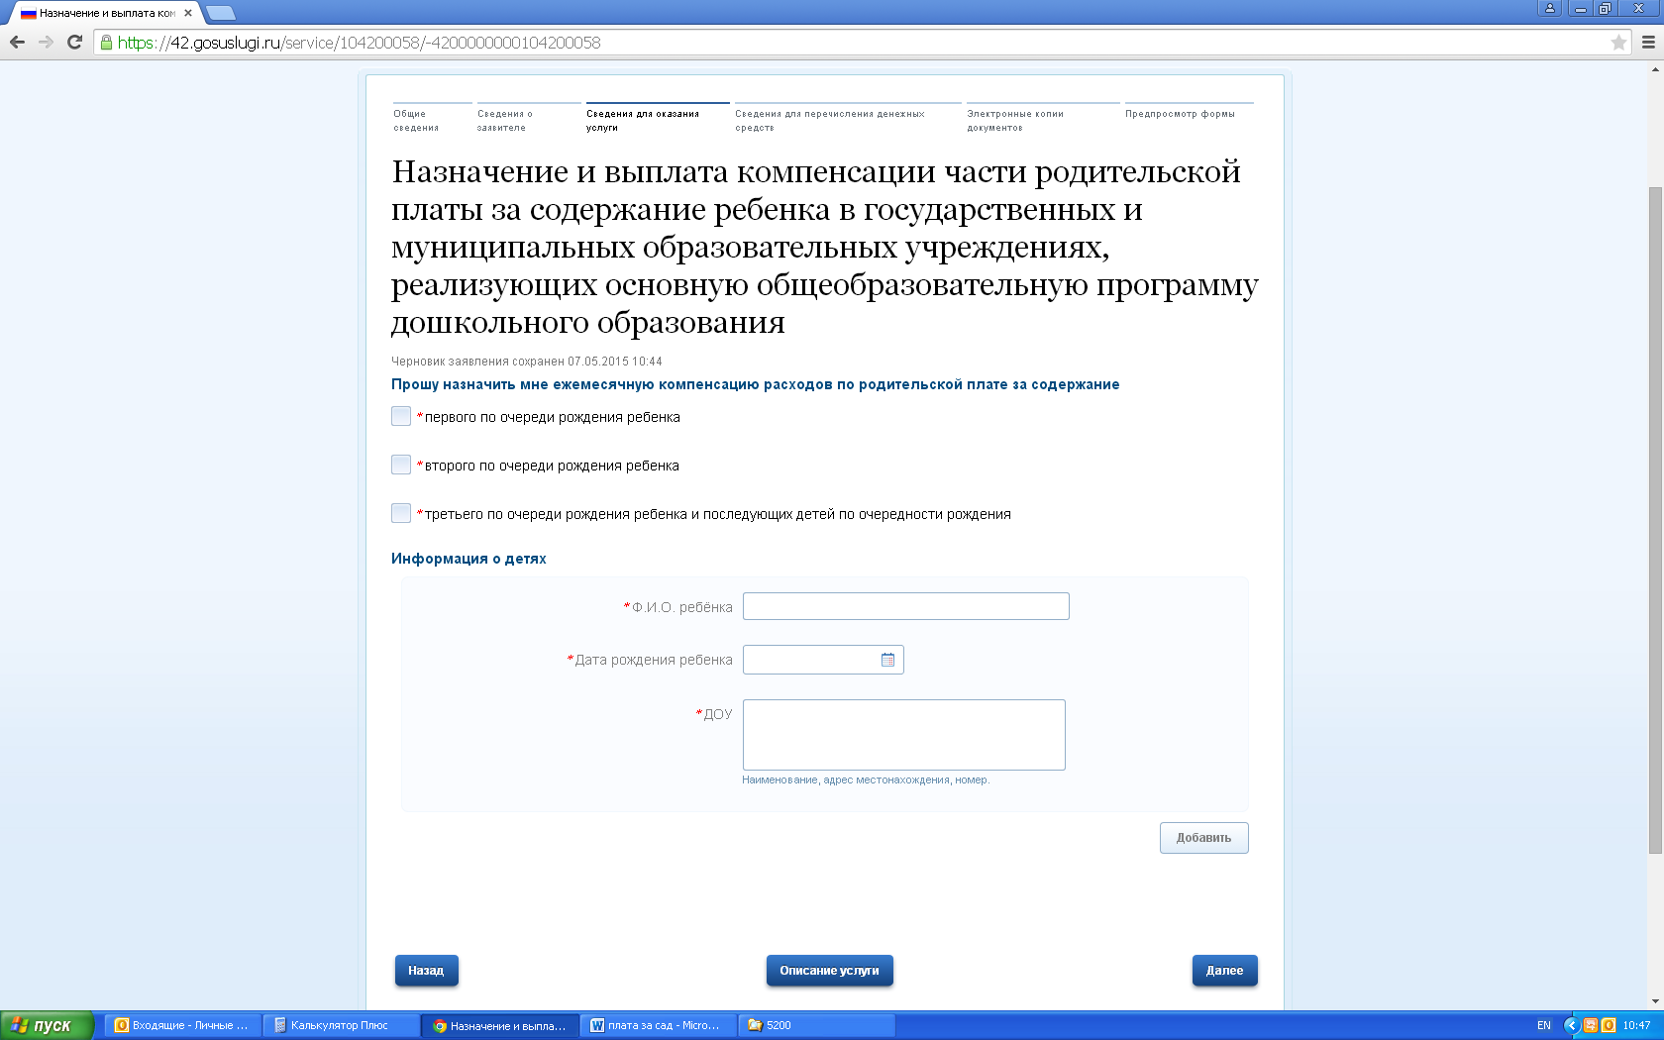

13. Нажать кнопку «Далее»
14. Внести информацию о способе перечисления компенсации

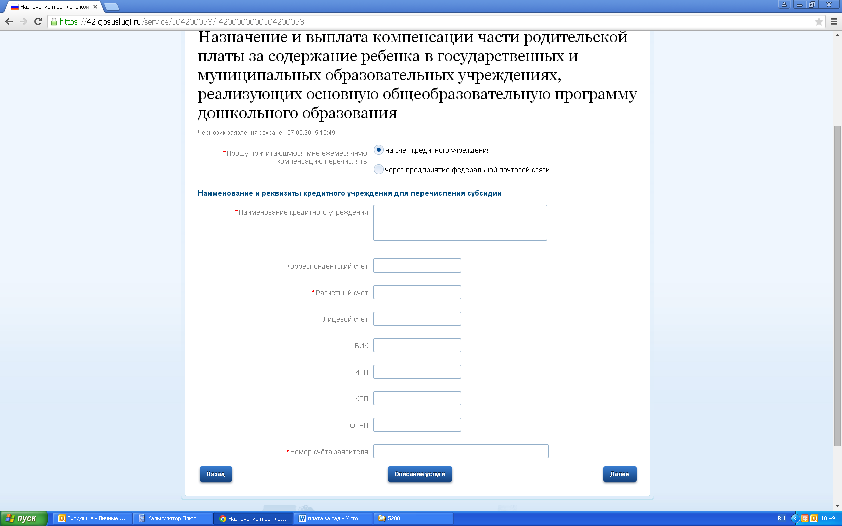

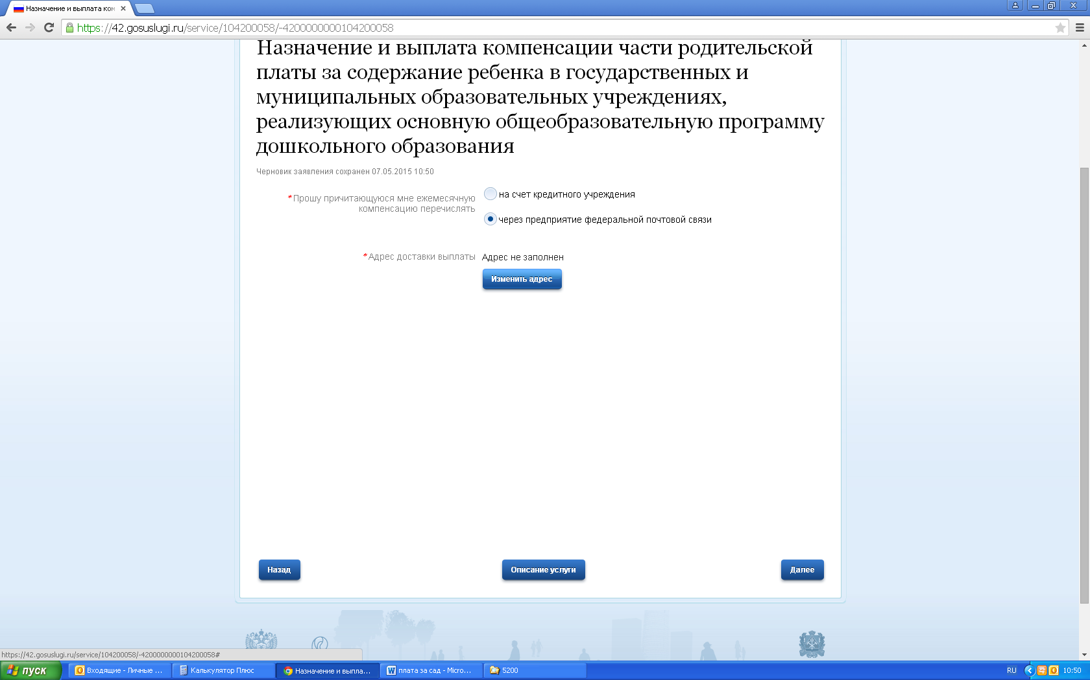

15. Нажать кнопку «Далее»

16. Приложить копии документов в электронном виде.
Допустимые форматы электронных файлов: RAR, ZIP, PDF, DOC, DOCX, XLS, XLSX, JPG .
Прикрепить файлы документов через кнопку «Загрузить».
Обязательные документы помечены звездочками.

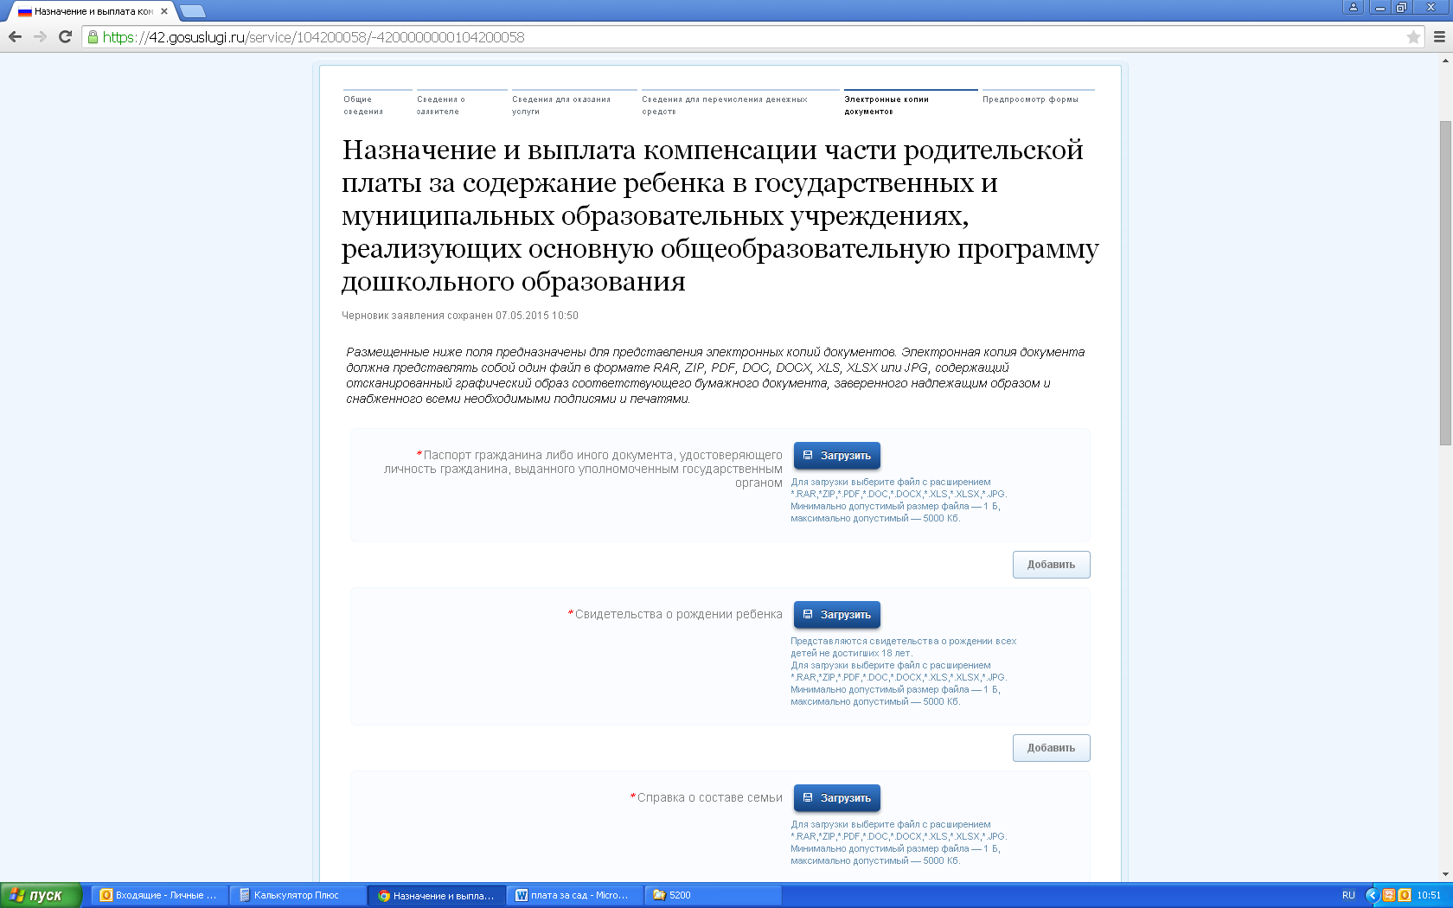

17. Подтвердить ознакомление с предупреждениями: (пометить галочками)

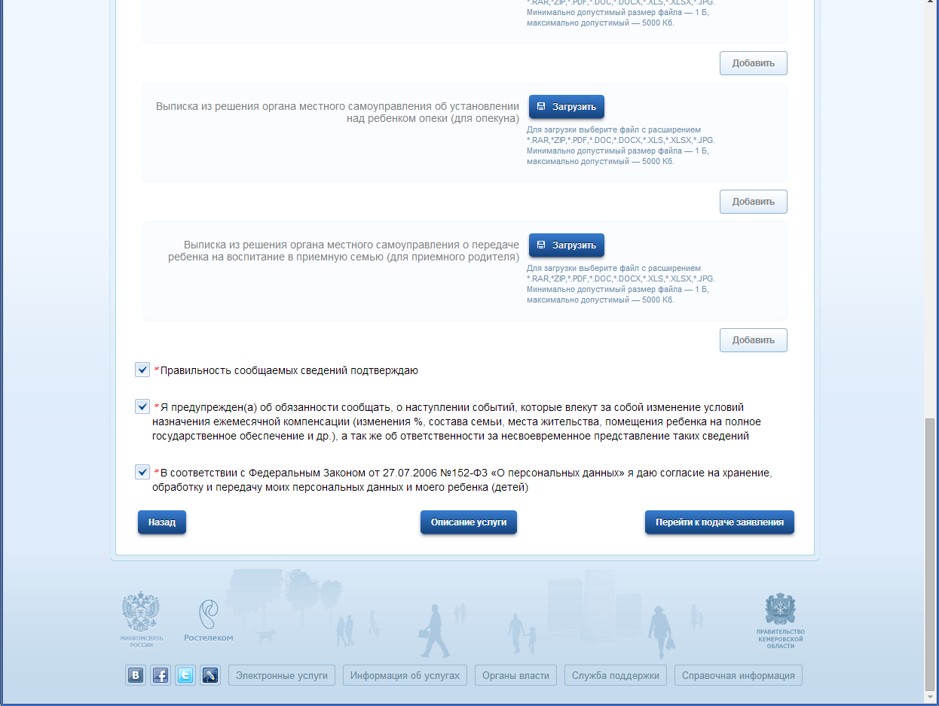

18.Нажать кнопку «Перейти к подаче заявления», далее – «Подать заявление».

19.Сообщение о приеме Вашего заявления придёт в Ваш «Личный кабинет» на портале и на указанный Вами адрес электронной почты.

20.Решение, принятое в итоге рассмотрения Вашего заявления и документов, также будет направлено в Ваш в «Личный кабинет» и на указанный Вами адрес электронной почты.

